гп030615 Турник для ДСК Leco-IT
Cat.no.030615 Pull-up Bar for Leco-IT Kids Climbing Frame/Home Gym

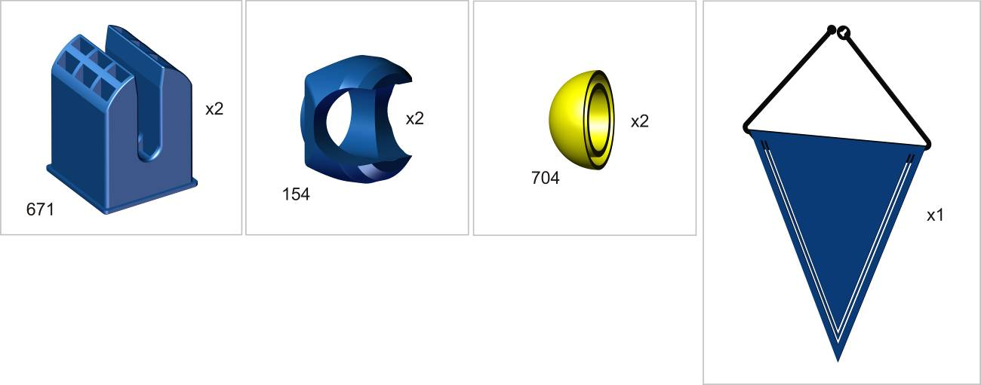
Пакет 1

Пакет 2
при установке турника на ДСК,
необходимо переместить перемычку
на указанное место
For installing the pull-up bar on
the climbing frame please, move
the crossbar as pictured

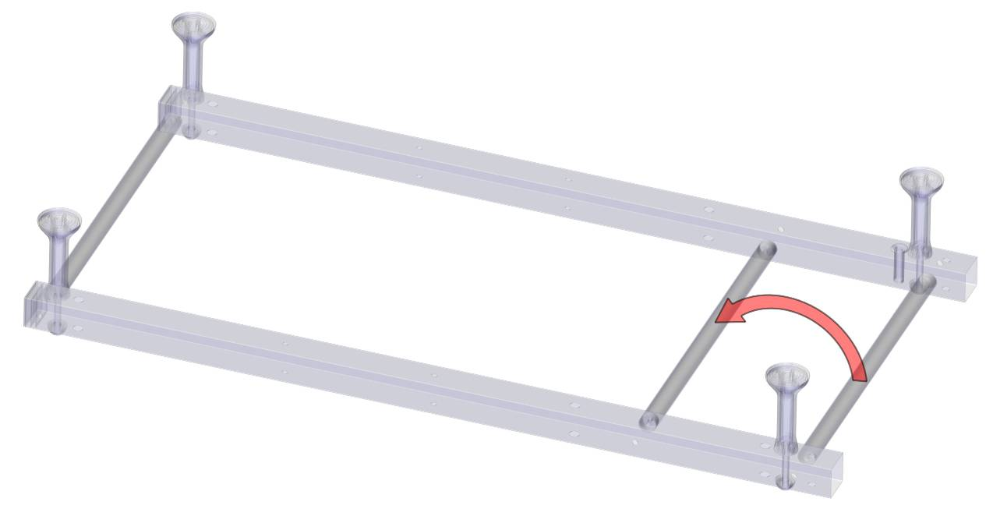
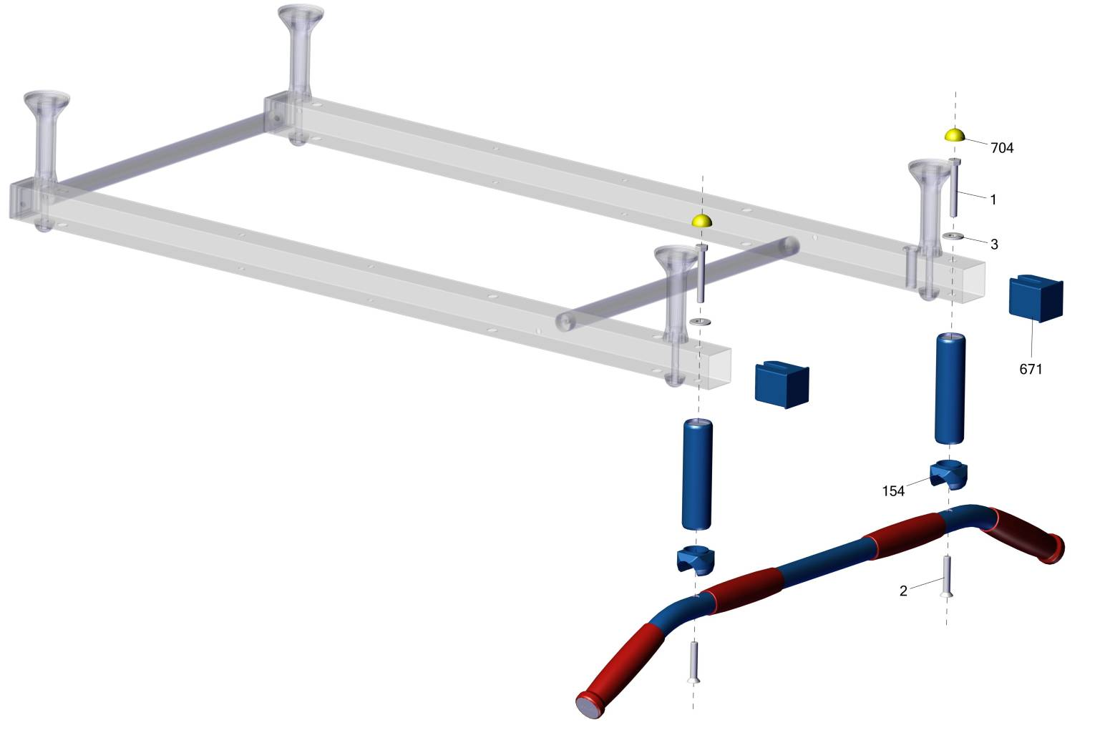
Заводской номер партии________________Batch:

ФИО упаковщика______________________Packer:

Дата упаковки_______________________Packed on:

ФИО контролера ОТК__________________QC ID

Адрес:
Фабрика спортивных изделий ЛЕКО,
Россия, 141830, Московская область, Дмитровский район, с.Синьково

Address: Postcode: 141830
Leco Sports Equipment Factory, Sinkovo, Dmitrov District, Moscow region, Russia.

Адрес:
Фабрика спортивных изделий ЛЕКО,
Россия, 141830, Московская область, Дмитровский район, с.Синьково

Address: Post code: 141830
Sporting Goods Factory, Sinkovo, Dmitrov Disctrict, Moscow region, Russia.

